关于《子路、曾晳、冉有、公西华侍坐》《齐桓晋文之事》《庖丁解牛》联读教学思考

本课设计目标主要是社会理想与生存姿态，关注儒道两家在构建理想社会来设置，学习情境，通过阅读与研讨来理解古人对这一话题的思考，通过前几课的学习，学生对社会理想基本能够掌握，但是对生存姿态的选择未能有目标，所以设置以下表格

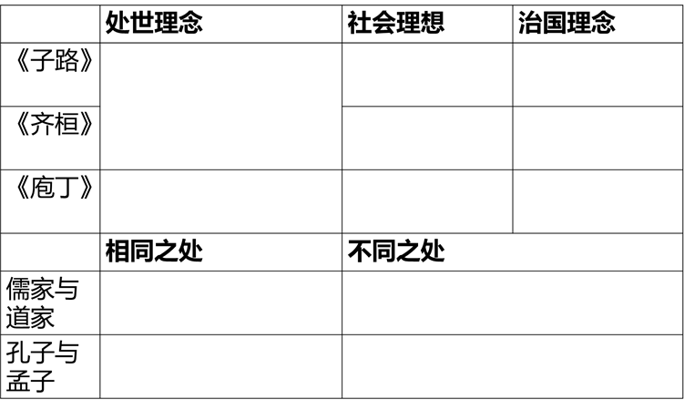

作业是德国诗人荷尔德林曾经在诗中这样写道：“人充满劳绩，但还/诗意地栖居在这片大地上。”其实，关于人应该如何栖居在这片大地上，很多先贤哲人都从不同的角度给出了答案。就这个话题，本单元的三篇诸子散文带给你哪些启示？请以“人，应该这样生活”为题目，撰写一篇文章，除诗歌外文体不限，不少于600字。

这节课有视频，有发言，学生间有互动，有思考，学习目标基本完成。课注意把握了观点之间的关系和文章的思路，也注意理解各篇文章的观点，做了横向对比，以及各派观点之间的大差异与同一学派观点之间的小区别但是对问题的思考深度不够，未能完成儒道思想在当代的社会思想、语言体系中的影响，由当代人的认识出发，回溯经典的本意。

这种课型的尝试是在处理好单篇教学的前提下完成的，这几篇都是纯文言的篇章，都是经典作品，有相当的理解难度，单篇和整合在教学中不可偏废，不解决单篇的问题，所谓的情景任务也都是空的、虚的。本课是一次新的尝试，设计较为简单，在之后可能会更多地去尝试一些深层次的问题。